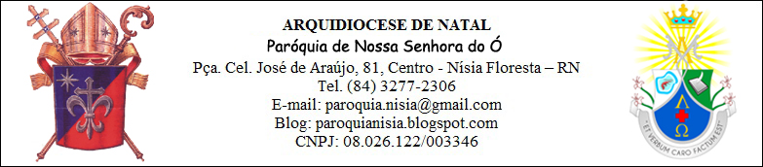

Ofício Circular N° 003/2012 Nísia Floresta, 12 de setembro de 2012.

A Paróquia de Nossa Senhora do Ó informa aos fiéis e a toda população, que em virtude do comunicado no Ofício nº79/2012 da COLIGAÇÃO A UNIÃO PARA O POVO datado de 10 de setembro de 2012, no qual consta a desistência da candidata CAMILA MACIEL FERREIRA em participar do Debate promovido por esta Instituição Religiosa, e por entender que não há possibilidade da realização do mesmo com uma única candidata, decidimos pelo cancelamento do Debate que seria realizado no dia 15 de setembro de 2012, às 19h, no Centro Pastoral Isabel Gondim.
Lamentamos pelos transtornos que porventura tenham sido causados as demais instituições envolvidas e a toda sociedade. Desde já reiteramos os votos de consideração e estima a tantos quantos acreditam na seriedade de nossa venerável Paróquia.

Cordialmente,

Pe. Fábio Pinheiro Bezerra
Administrador Paroquial

